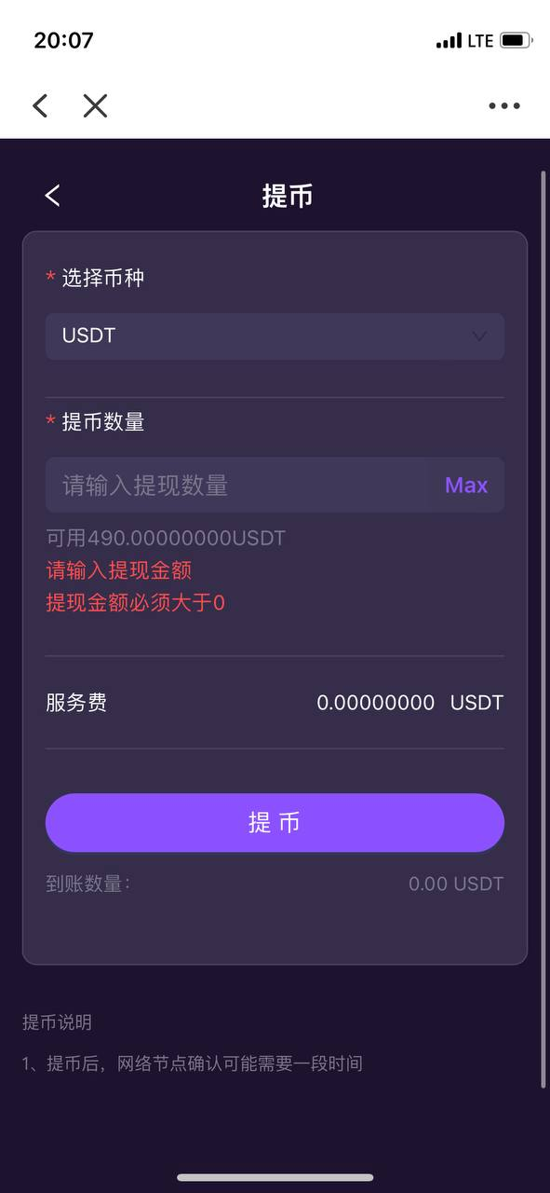
1.提现收取手续费固定0.2%，不足1usdt按1usdt计算。
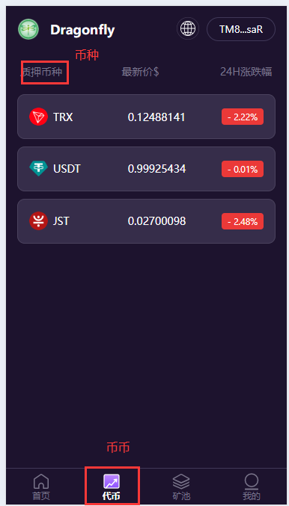
2.名字改一下，主流币种多上几个，添加我们的代DGFY币
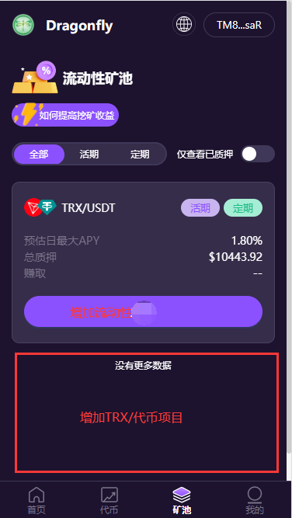
3.在增加一个项目板块，项目名称TRX/DGFY,收益波比都一样
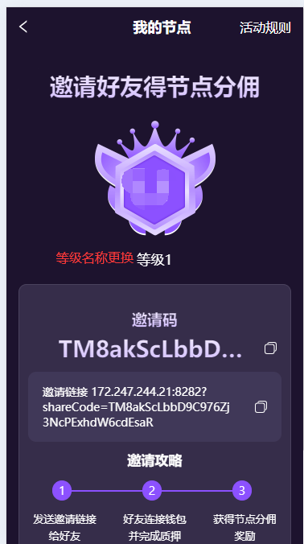
4.等级名称由1234 变为 矿工 高级矿工 轻节点 全节点
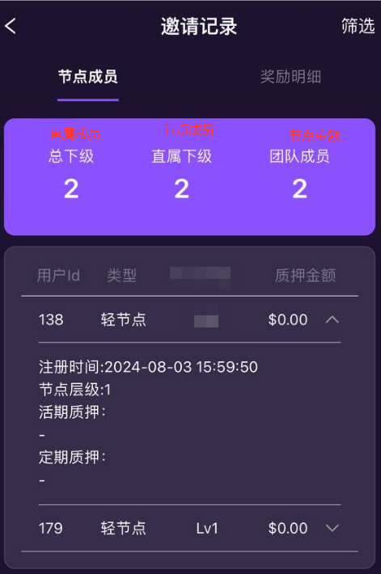
5.数据展示更换。直属成员=直属下级 节点成员=总下级 节点金额=团队矿池金额
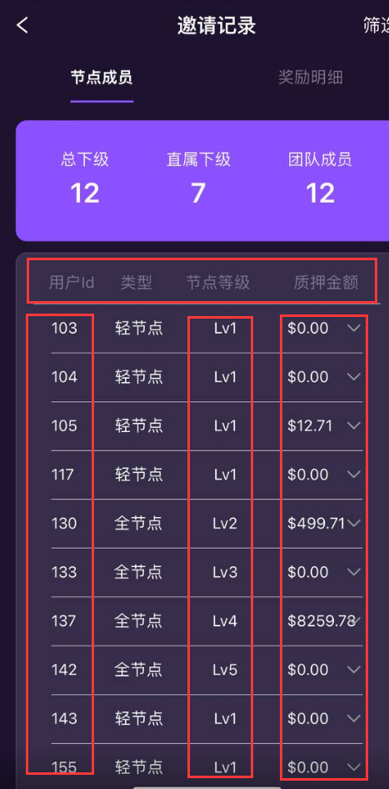
6.这一行只展示自己直属下级成员的数据
用户ID=用户邀请码 节点等级=等级名称 节点金额=下级节点矿池总金额（包含自己质押的）
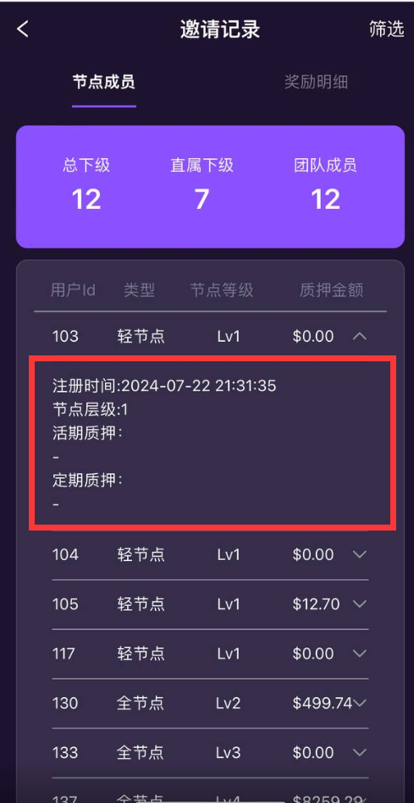
7.注册时间：
节点成员：数据是这个下级伞下人员数量
个人活期质押：
节点活期质押：数据是这个下级伞下人员活期质押金额
个人定期质押：
节点定期质押：数据是这个下级伞下人员定期质押金额

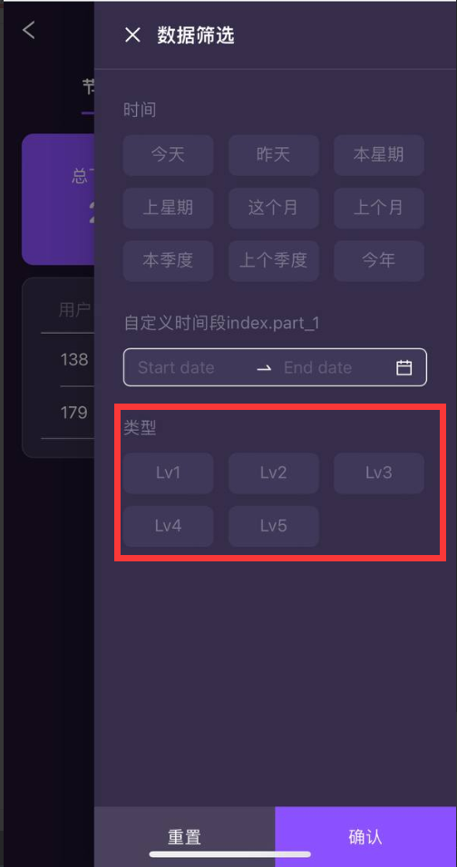
8.类型改成节点等级，等级名称由1234 变为 矿工 高级矿工 轻节点 全节点
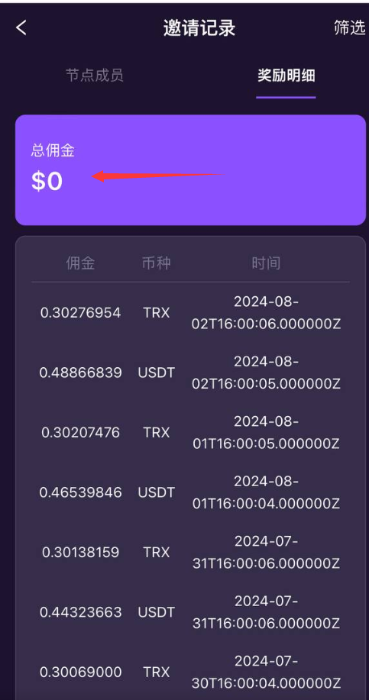
9.这里展示佣金总金额现在不显示金额
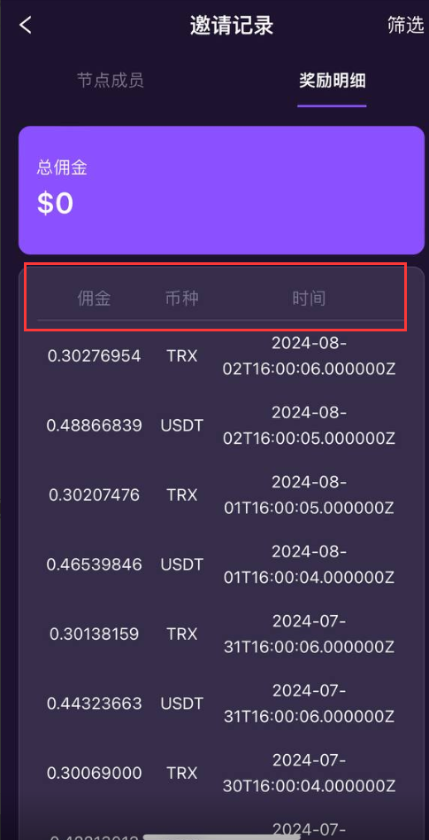
10. ID 佣金 币种 时间 增加了一个用户ID
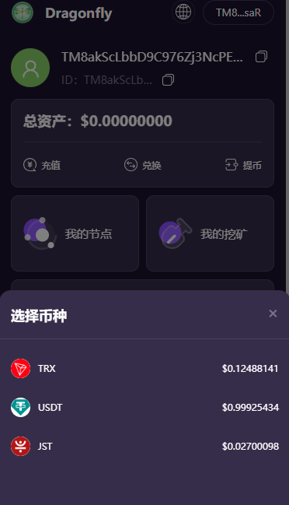
11.充值选择币种只能选择trx和usdt

